课中签到 · 教师使用说明
让 WorkBuddy 帮你装好，扫一次码完成点名与随堂一道题

1 这个工具能做什么
课中签到把「点名」和「随堂一道题」合成一件事：学生在手机上扫投影上的二维码，答一道选择题，答完就算签到。老师不用再挨个喊名字，出勤和学情一次拿到。
投影页左栏是二维码和每 3 秒刷新的四位课堂码，右栏是本节课还没签到的学生名单。签到一个，对应的名字就淡下去，位置不动，最后还剩哪几个人一眼就能看见，如图1所示。

图1. 投影页：左栏二维码与课堂码，右栏未签到名单
点「结束本次点名」以后，投影直接变成这道题的选项分布，选错的人多在哪一项看得清清楚楚，正好接着讲评，如图2所示。
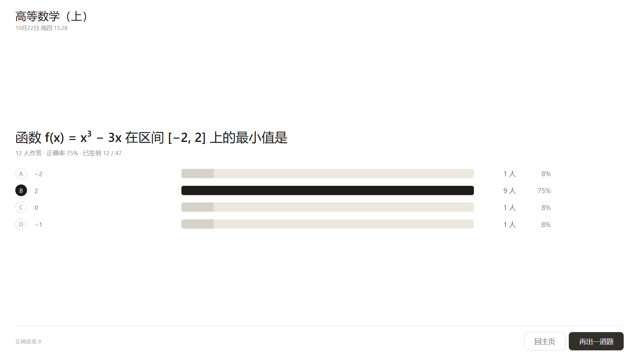
图2. 结束后的讲评页：选项分布
所有数据都存在你这台电脑上，不上传任何服务器。课后在后台点「导出」，得到一份 Excel，包含学号、姓名、题目、提交答案、正确答案、对错、状态和签到时间，可以直接交教务处。

2 你需要准备什么
三样东西，缺一不可：
（1）一台 Windows 10 或 11 的电脑，能上网。第一次安装要下载一些依赖，装好以后断网也能用，但学生扫码时手机要连到这台电脑上。
（2）WorkBuddy 客户端。到 workbuddy.cn 下载安装，用你的账号登录。下面所有操作都通过它完成。
（3）上课时手机和电脑在同一个 Wi-Fi 下。学生的手机要能打开你电脑上的地址，这是扫码签到能用的前提。
另外准备两样材料，装的过程中 WorkBuddy 会问你要：一是你的课程名称，例如「人工智能安全」；二是学生名单，Excel 表格或者「学号 姓名」这样的文本都行。

3 安装：把这段要求交给 WorkBuddy
这一步不用自己敲任何命令。WorkBuddy 能在这台电脑上执行操作，你把下面这段发给它，它会自己检查环境、下载、安装、启动，最后在桌面上放一个图标。整个过程大约十分钟，中途它会停下来问你课程名和名单，直接回答即可。
第1步：打开 WorkBuddy，新建一个对话，确认它工作在这台电脑上（能读写文件、能执行命令）。
第2步：准备提示词。把下面这段整块复制，粘到对话框里发送。
提示词
帮我在这台 Windows 电脑上装好一个叫「课中签到」的小工具，我是一线教师，不懂命令行。每一步做完告诉我结果；遇到问题先自己排查，实在不行再问我。

1. 环境：运行 node -v，需要 18 及以上。没有就装：winget install OpenJS.NodeJS.LTS；没有 winget 就从 https://nodejs.org 下载 LTS 安装包装上，装完重开终端再验证。确认有 git；没有就用这个 zip 代替 clone：https://github.com/Caspainnn/class-flow/archive/refs/heads/main.zip

2. 放哪儿：选一个短路径，例如 D:\ClassFlow。不要放 C:\Program Files（需要管理员权限，程序写不了数据），也不要放 C:\Windows 或桌面深层目录。

3. 装依赖：cd D:\ClassFlow\server，然后 npm install --omit=dev。如果卡在下载，换国内镜像：npm config set registry https://registry.npmmirror.com

4. 先跑起来验证：node server.js，看到 http://127.0.0.1:3000/ 即成功，先留着这个窗口别关。浏览器打开 http://127.0.0.1:3000/，五个页面（/、/compose、/live、/admin、/join）都要能打开；打不开就把终端里的报错发给我。

5. 换成我的课程和名单（这一步需要我配合）：先问我课程叫什么、学期是什么、名单怎么给我。后台在 http://127.0.0.1:3000/admin，课程管理里可以改课程名、粘贴名单（每行「学号 姓名」）或直接上传 xlsx。名单灌完，确认这门课显示的人数和我学生的人数对得上。

6. 做成双击就能用：pip install pyinstaller（没装 Python 就先 winget install Python.Python.3.12）；在 D:\ClassFlow 下执行 tools\build.bat，产出 课中签到.exe；再执行 python tools\make-shortcut.py 生成桌面快捷方式；关掉第 4 步那个终端，双击桌面图标，确认服务能起来、浏览器能打开。

7. 最后告诉我三样：桌面图标叫什么；启动日志里那行局域网地址（形如 http://192.168.1.5:3000），我投影时要用；以及提醒我手机要和电脑连同一个 Wi-Fi、第一次启动要点「允许」防火墙提示。

注意：data 目录里是我的真实名单，不要上传到任何地方，也不要提交到 git。改任何代码前先备份，改完告诉我改了哪几个文件。
第3步：等它做完。它会在对话里一步步报告进度：装 Node.js、拉取代码、安装依赖、启动服务、打包桌面图标。它问你课程名和名单时直接回答，不用管它具体在做什么。
第4步：验收。它做完会告诉你桌面图标的名字（默认是「课中签到」）。双击这个图标，浏览器会自动打开一个选课页面，看到你自己那门课，就说明装好了，如图3所示。
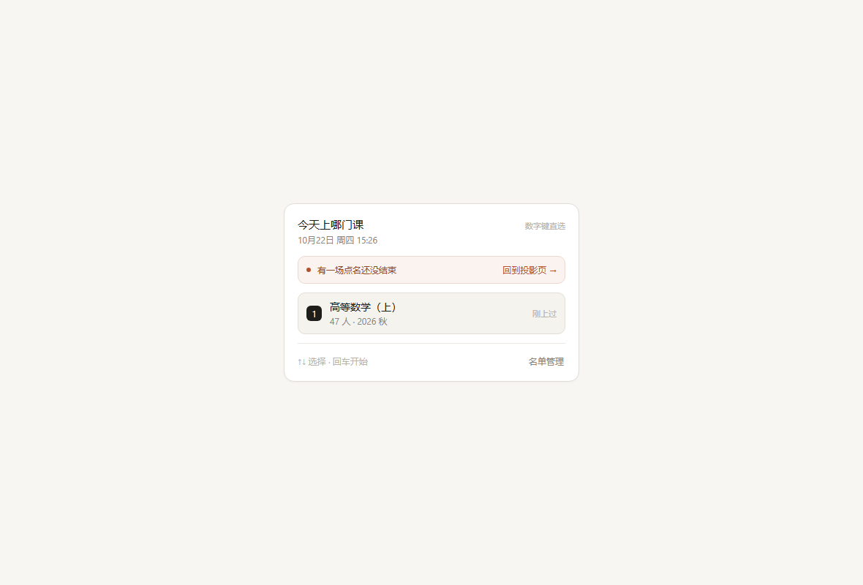
图3. 双击图标后打开的选课页
如果双击后弹出对话框说找不到 Node，多半是解压或安装不完整，把对话框截图发给 WorkBuddy，让它重新装一遍即可。

4 把演示数据换成自己的
第一次启动会自带一门演示课「高等数学（上）」和 47 个虚构学生，那是给你试手感的。正式用之前换成自己的，只做一次。
第1步：在选课页右上角点「名单管理」，进入后台的「课程管理」，如图4所示。
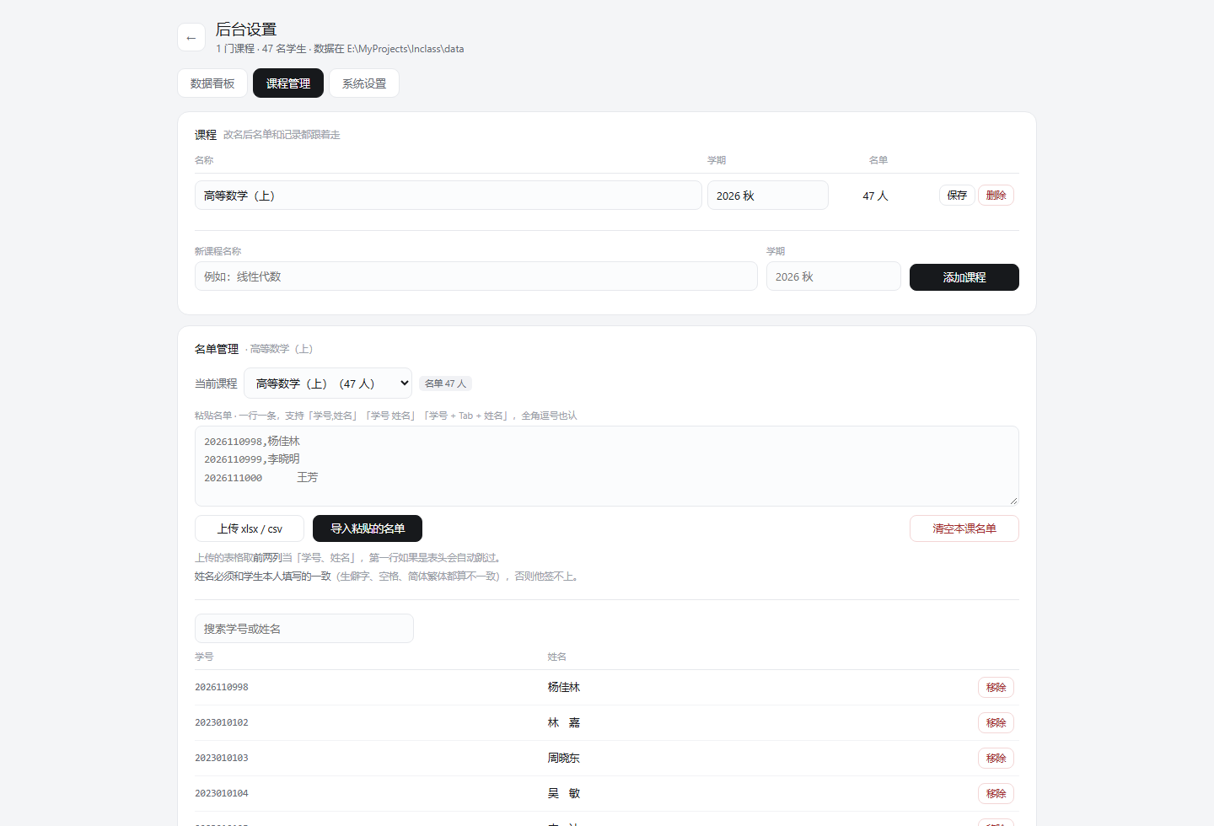
图4. 后台的课程管理与名单导入
第2步：改课程名，或者新建一门课。学期可以不填。
第3步：在名单框里粘学生名单，一行一个，「学号 姓名」中间用空格、逗号或 Tab 隔开都可以，全角逗号也认。名单在 Excel 里的话，直接点「上传 xlsx / csv」，它会取前两列当学号和姓名，第一行是表头会自动跳过。
第4步：粘完点「导入粘贴的名单」，回到选课页，确认课程卡片上显示的人数和你班上的人数对得上。

5 上课当天的操作
第1步：课前双击桌面图标，选课页会列出最近上过的课，按数字键 1 或者直接点卡片进入。
第2步：讲到一段落想提问，就在出题页写题：题干打完回车换行，选项一行一个，在最后一行回车会自动多出一个空行，最多六个选项；点左边的圆字母标出正确答案，如图5所示。写好按 Ctrl+Enter 开始点名，按 Esc 退回选课。
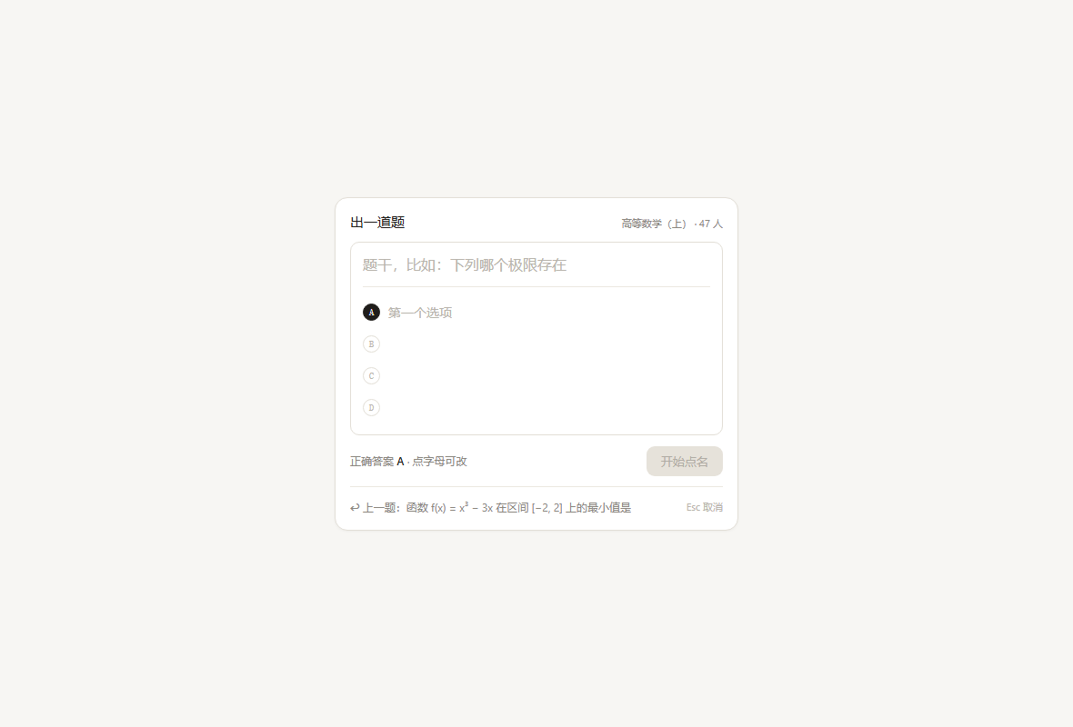
图5. 出题页：一个输入框打完题干和选项
第3步：把投影页拖到投影仪那块屏幕上，按 F11 全屏。学生扫码、填学号姓名、答一道题，提交后只会看到「签到成功 · 第 N 位到课」，不会知道自己答对没有，答案只留给你讲评，如图6所示。
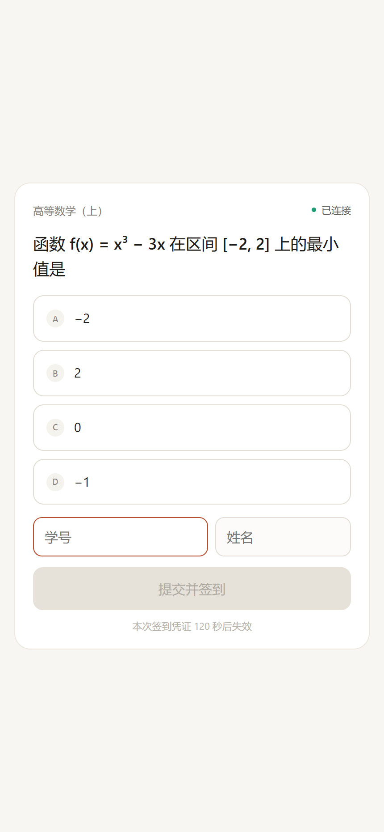
图6. 学生手机上的答题页
第4步：讲完这道题，点「结束本次点名」，投影换成选项分布，接着讲评。想再出一道题，按 N 回到出题页。
第5步：课后要留档，「名单管理 → 看板」里每次点名后面都有「导出」，点一下得到 Excel。

6 常见问题
学生扫码打不开页面怎么办？
先确认手机和电脑连的是同一个 Wi-Fi。Windows 第一次启动时会弹「是否允许 Node.js 访问网络」，当时如果点了取消，到「Windows 安全中心 → 防火墙 → 允许应用通过防火墙」里把 Node.js 勾上。地址以投影页二维码下面那行为准，换了网络就重启一次服务，地址会跟着变。
学生提交后能看到自己的对错吗？
不能。提交后只回「签到成功 · 第 N 位到课」，选项分布只出现在投影讲评页和后台。
不小心把浏览器关了，点名记录还在吗？
在。回到选课页，顶部会出现一条横幅，点一下就回到刚才那场；服务端重启后也会自动接上没结束的会话。
怎么彻底关掉？
双击文件夹里的「停止课中签到.bat」。关掉浏览器不等于关服务，服务还在后台跑着。
这台电脑需要一直开着吗？
需要。服务跑在这台电脑上，关机或休眠，学生就扫不进来了。
换一台电脑怎么办？
把整个文件夹复制过去，双击里面的图标即可。名单和历次记录都在 data 目录里，跟着文件夹一起走。
工具是开源的，地址 https://github.com/Caspainnn/class-flow 。用下来有哪里别扭，直接告诉我，改起来很快。

